江苏索普（集团）有限公司招标文件

我公司现对醋酸大门口设置交通控制系统工程项目进行招标，采用自主公开招标的方式选定承包商，特邀请贵单位参与投标。
一、招标概况：
（一）项目名称：醋酸大门口设置交通控制系统；
（二）施工时间：2024年7月 ；
（三）施工地点：镇江市京口区求索路，索普集团醋酸大门路段;
（四）投标截止时间及开标时间2024年7月4日14时（北京时间）；
（五）开标地点：江苏索普(集团)有限公司招标中心。

二、招标内容：

（一）施工范围及技术要求：
本项目具体工程量：
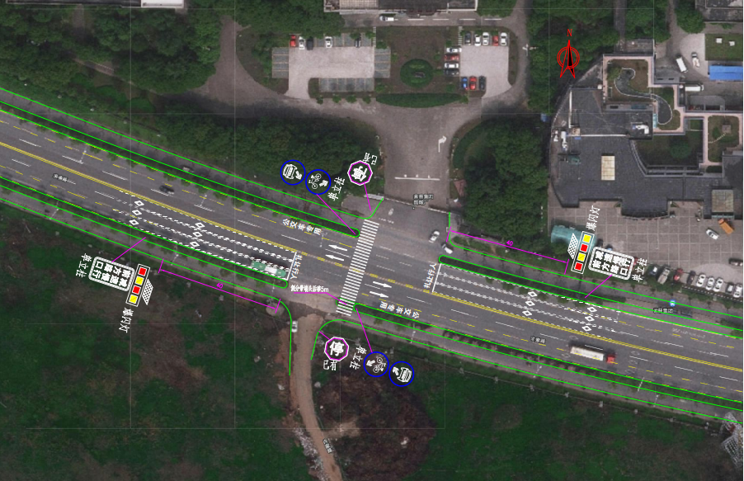
序号 | 项目名称 | 内容 | 单位 | 工程量
一、土建
1 | 原绿岛内植物移出 | 人工，装车 | 项 | 1.00
2 | 原路牙拆除 | 人工拆除、外运 | m | 16
3 | 土方开挖 | 隔离带内土方开挖45cm，外运 | m3 | 10
4 | 铺设水稳 | 水稳33cm厚，摊铺、压实、养护。 | 吨 | 17
5 | 铺设沥青 | 沥青12cm，8cmAC-20+4cmAC-13摊铺、压实、养护。 | m2 | 22
6 | 新铺设路牙 | 混凝土路牙弯头 | 项 | 1.00
 | 其他配套费用
二、交通安全设施
1 | 交通标志 | 版面D=0.8m×2单立柱式 | 套 | 2
2 | 交通标志 | 版面1.5m*1m+爆闪灯单立柱式 | 套 | 2
3 | 标线 | 热熔 | ㎡ | 280

技术要求符合道路施工规范标准，达到设计效果。
（二）承包方式：本工程包工，包料及施工中产生的所有费用由承包商负责。
三、投标人资质与要求：
（一）投标人必须具备中华人民共和国境内生产或经营应具备的合法资质；
（二）投标人资质类别和等级：符合交通工程专业施工企业资质标准；
（三）企业具备安全生产条件，并取得安全生产许可证；
（四）确定中标后，在签订合同前，投标人需提供如下有效资质文件：企业法人营业执照（三证合一）、一般纳税人证明材料；
（五）签订合同后，需与招标单位签订承包商安全管理协议；
（六）不接受被列入索普集团供应商负面清单中的单位投标；
（七）不接受被列入失信被执行人、重大违法案件当事人投标；
（八）不接受被国家企业信用信息公示系统列入经营异常名录、严重违法失信名单（黑名单）的企业投标；
（九）本项目不接受联合体投标。
四、投标：
（一）报价方式：报价为含增值税固定总价。如国家税率调整，按合同含税价格/（1+合同约定税率）*（1+国家规定的新税率）调整合同价格开具发票。
（二）投标保证金：
人民币伍仟元（¥5000元，保证金备注：醋酸大门口设置交通控制系统项目投标保证金），请于截标前打入下列指定账户，若未中标将于次月无息退还保证金；若中标将转为履约保证金，于项目竣工验收合格后无息退还。招标方合格分包商库成员无需缴纳投标保证金。
名 称：江苏索普（集团）有限公司
开 户 行：中行谏壁支行
汇款账号：467 658 201 741
投标保证金是为了保护招标人免遭因投标人的行为而蒙受损失，招标人因投标人的行为受到损害时可以没收投标人的投标保证金。对于未能按要求提交保证金的投标，招标人将视为非实质性响应招标文件的要求而予以拒绝，即为无效投标。
如投标人有下列情况，投标保证金、履约保证金不予退还：
1、投标人在投标截止期后撤回其投标文件的；
2、中标人在中标后无正当理由不与招标人在规定期限内签订合同的。
（三）付款方式：
1、合同签订工程完工，工程验收合格经审计后，中标方根据招标方出具的审定单开具全额增值税专用发票，招标方自收到发票之日起30个工作日内向中标方付清全额工程款。
2、以上付款方式：银行现汇。如国家税率调整，按合同含税价格/（1+合同约定税率）*（1+国家规定的新税率）调整合同价格开具发票。
（五）本项目投标通过线下进行：
1、采用线下投标应将报价书及相关资料装订成册以标袋形式送达，标袋外包装必须用“封条”密封，封条“格式自定”，另需加盖公章，填写密封日期；在标袋封面上需注明“投标项目名称，投标方名称、地址、联系人、联系电话”等；并要求在投标截止日之前送达，逾期将作为作废标处理；
2、投标单位须在报价文件上，注明联系人、联系电话（长号）；
3、不论投标结果如何，投标人的投标文件均不退回，且不对未中标单位作任何解释。投标人在投标过程中产生的一切费用，不管投标结果如何，均由投标人承担。

（六）投标文件的组成：
1、报价函；
2、授权委托书（在我单位有长期授权书备案的可免提供）；
3、企业资质证明文件、安全生产许可证；复印件需加盖公章；
4、施工方案（含机器具与人员安排、进度计划、质量控制、安全与环保施工措施的落实等）；
（七）与本投标有关的一切往来通讯请密封后寄：
公司：江苏索普（集团）有限公司消防治安大队
地址：江苏省镇江市京口区求索路86号
邮编：212006
收件人：蒋巧云
联系电话：13951280089
（八）凡对招标文件条款有疑义的，请在开标前按以下方式联系：
联系单位：江苏索普（集团）有限公司消防治安大队
地址：江苏省镇江市京口区求索路86号，邮编：212006
招标业务联系人：陈涛 电话：13852919113
五、开标、评标、流标及废标：
（一）开标
1、本项目由招标人组织评标小组负责开标工作，对各投标人报价进行评标，确定最终中标人。
2、请各投标人保持通讯畅通，便于评标小组在开标现场电话联系。确认标书中的相关信息，投标人必须及时回复开标过程中招标人提出的问题，合理解释投标文件与招标文件的偏离。如评标小组开标现场10分钟内电话联系不上投标人，且投标文件与招标文件的偏离影响定标结果，则视为投标人主动放弃本项目投标，开标结束后不再接受投标人的任何解释。
3、评标小组不得泄露各投标人的报价。
（二）评标
1、在能够满足招标人技术要求及工期要求的投标人中选择投标总价最低的一家投标人作为中标人。
（三）流标
招标人如发现招标过程中有串标、陪标等扰乱招标人经营秩序的恶劣情况，经招标人评标小组评定可作流标处理，并可将相关投标方列入供应商负面清单，一年内不再接受参与投标工作。
（四）废标
1、凡投标人不具备生产经营资质的，或投标文件填写不完整、报价有空项的，或不符合技术要求条款的，或者存在其他不符合招标人有关要求的问题，经招标人评标小组评定，可作废标处理。
2、投标人应如实提供符合市场规律和自身成本的合理报价。如果投标人的报价与市场价格明显偏离并因此影响了招标活动的公正合理性，损害了招标人的正当利益，经招标人评标小组评定，可作废标处理。
六、其他注意事项：
（一）未经招标人允许,投标人不得以任何方式将本项目分包给第三方，否则按本合同总价的10%作为违约金，同时招标人有权终止本合同。
（二）中标人中标以后应严格按照标书约定与招标方签定施工合同，并按合同约定做好安装施工工作。对中标人所有违背标书及合同约定的行为，招标人均可持续保留与中标方中止合作的一切权利。
（三）如因投标人不能正常履约，对招标人生产经营活动造成影响的，招标人将依法追究投标方法律责任。
（四）因投标人原因，工作不能按招标文件规定的期限完成，违约金从本项目款中扣除，每延迟一天按本项目款的1%计收违约金，违约金从本合同款中扣除，不足部分由投标人另行支付（如有异议请在报价时注明）。不能在规定的期限完成本项目，延期20日内（含20天），招标人有权解除合同，并按合同总额20%追究投标人违约责任（如有异议请在报价时注明）。
（五）投标人在中标后无正当理由不与招标人签订合同的，将承担违约责任，列入招标人供应商负面清单，索普集团供应商负面清单的公示地址为：http://www.sopo.com.cn/。
（六）投标人应详细阅读本招标书，参与报价投标即视为对本招标书所列之条款均表示接受。
（七）招标人对违反约定的投标人或中标人将按《索普工程供应商负面清单管理规定(试行)》对投标人进行管理考核。
（八）如投标方不能按计划进度完成施工任务，出现进度滞后或甩项，招标单位有权直接安排其他单位进行施工，产生的费用按照该项目第三方承接费用从中标单位合同结算总价中扣减，并视情节罚款2000至50000元，并在年度合格供应商评价时将该单位判定不合格。
（九）本次招标解释权归江苏索普（集团）有限公司所有。
（十）本次招标中标信息公示网址http://www.sopo.com.cn。

附件1
报价函
江苏索普（集团）有限公司：
(投标单位全称)授权(全权代表姓名)(职务、职称)为全权代表，参加贵方组织的招标有关活动，并对该项目进行投标。
投标项的总投标价（含税）为 (大写)： 元人民币；税率 %；
2、我方保证遵守招标文件中的全部规定；
3、我方保证忠实地执行双方签订的合同,并承担合同规定的责任义务；
4、我方已详细审查全部招标文件，包括招标文件的补充文件（如有）。我方完全理解并同意放弃对这方面有不明及误解的权力，同时完全接受招标文件所有条款。如果招标文件有相互矛盾之处，我方同意按招标方的解释处理；
5、愿意向贵方提供任何与该项投标有关的数据、情况和技术资料，完全理解贵方不一定接受最低价的报价或收到的任何报价。
6、对自主公开招标文件的不接受项：

全权代表（签字）：
联系电话：
投标单位（盖章）：
日期：
附件2

法定代表人证明书
致：江苏索普（集团）有限公司：
申 请 人：
单位性质：
地 址：
成立时间：
经营期限：
姓 名：
性 别：
年 龄：
职 务：
系 （投标人名称）的法定代表人。
特此证明。
附：法定代表人身份证复印件（须加盖公章）

投标人： （盖单位公章）

日 期： 年 月 日

附件3
授权委托书
致：江苏索普（集团）有限公司：
本授权委托书声明：我 （姓名）系 （投标人名称）的法定代表人，现授权 （被授权人姓名）为我单位代理人，该代理人有权在 项目的投标活动中，以我单位的名义签署投标书和投标文件、与招标人（或业主）协商、签订合同协议书以及执行一切与此有关的事项，我均予以承认。
被授权人在授权委托书有效期内签署的所有文件不因授权委托的撤销而失效，除非有撤销授权委托的书面通知，本授权委托书自投标开始至合同履行完毕止。
被授权人无转委托权。
特此委托。
附：法定代表人身份证复印件（须加盖公章）
委托代理人身份证复印件（须加盖公章）
投标人：（盖单位公章）
法定代表人： （签字）
法定代表人身份证号码： .
被授权的代理人： （签字）
代理人身份证号码： .
日期： 年 月 日

